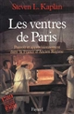
Les Ventres de Paris : pouvoir et approvisionnement dans la France d'Ancien Régime
Kaplan, Steven Laurence
40,00 EUR
01/01/1987
9782213019758
1 vol. (702 p.) ; 24 x 16 cm
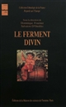
Le Ferment divin
17,00 EUR
01/01/1991
9782735104468
1 vol. (251 p.) ; illustrations en noir et blanc ; 23 x 15 cm
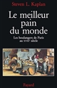
Le meilleur pain du monde : les boulangers de Paris au XVIIIe siècle
Kaplan, Steven Laurence
39,50 EUR
10/01/1996
9782213595962
1 vol. (750 p.) ; 24 x 15 cm
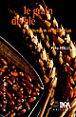
Le grain de blé : composition et utilisation
Feillet, Pierre
25,00 EUR
10/05/2000
9782738008961
1 vol. (308 p.) ; illustrations en noir et blanc ; 24 x 16 cm
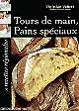
Tours de main, pains spéciaux et recette régionales
Vabret, Christian
38,50 EUR
01/04/2002
9782865470549
1 vol. (120 p.) ; illustrations en couleur ; 29 x 22 cm
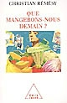
Que mangerons-nous demain ?
Rémésy, Christian
28,90 EUR
20/01/2005
9782738115775
1 vol. (302 p.) ; 22 x 15 cm
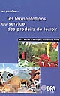
Les fermentations au service des produits de terroir
32,50 EUR
15/11/2005
9782738012036
1 vol. (XII-296 p.) ; 24 x 16 cm
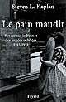
Le pain maudit : retour sur la France des années oubliées, 1945-1958
Kaplan, Steven Laurence
42,00 EUR
07/05/2008
9782213636481
1 vol. (1148 p.-pl.) ; illustrations en noir et blanc ; 24 x 16 cm
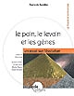
Le pain, le levain et les gènes : un essai sur l'évolution
Roddier, François
13,00 EUR
30/06/2009
9782917141076
1 vol. (96 p.) ; 17 x 13 cm
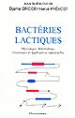
Bactéries lactiques : physiologie, métabolisme, génomique et applications industrielles
43,00 EUR
20/07/2009
9782717856767
1 vol. (VIII-593 p.) ; illustrations en noir et blanc ; 24 x 16 cm
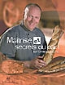
Maîtrise et secrets du pain
Zunic, Christophe
22,50 EUR
30/11/2009
9782357870024
1 vol. (159 p.) ; illustrations en couleur ; 25 x 19 cm
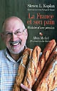
La France et son pain : histoire d'une passion : entretiens avec Jean-Philippe de Tonnac
Kaplan, Steven Laurence
Tonnac, Jean-Philippe de
25,40 EUR
05/05/2010
9782226187222
1 vol. (500 p.) ; 23 x 15 cm
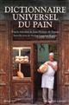
Dictionnaire universel du pain
30,50 EUR
14/10/2010
9782221112007
1 vol. (CXI-1222 p.) ; 20 x 14 cm

L'alimentation durable : pour la santé de l'homme et de la planète
Rémésy, Christian
22,25 EUR
18/11/2010
9782738125354
1 vol. (276 p.) ; 24 x 15 cm
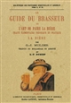
Le guide du brasseur ou L'art de faire la bière : traité élémentaire théorique et pratique : la bière, sa composition chimique, sa fabrication, son emploi comme boisson
Mulder, Gerardus Johannis
31,00 EUR
10/10/2011
9788490011072
1 vol. (VIII-441 p.) ; 21 x 15 cm
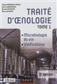
Traité d'oenologie
Volume 1, Microbiologie du vin, vinifications
125,00 EUR
03/10/2012
9782100582341
1 vol. (XXVI-676 p.) ; illustrations en noir et blanc ; 25 x 18 cm
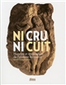
Ni cru ni cuit : histoire et civilisation de l'aliment fermenté
Frédéric, Marie-Claire
29,00 EUR
24/04/2014
9782362791079
1 vol. (359 p.) ; illustrations en noir et en couleur, cartes ; 22 x 18 cm

La route des pains : viennoiseries & pâtisseries boulangères
Delauney, Michel
26,90 EUR
07/07/2014
9782369370420
1 vol. (191 p.) ; illustrations en couleur ; 26 x 21 cm
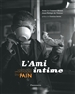
L'ami intime : un musée imaginaire du pain
Le Cozannet, Anne
Tonnac, Jean-Philippe de
35,00 EUR
05/11/2014
9782081309067
1 vol. (190 p.) ; illustrations en noir et en couleur ; 29 x 24 cm
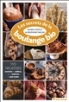
Les recettes de la boulange bio : 110 recettes sucrées et salées
Chioca, Marie
Paslin, Delphine
22,00 EUR
18/09/2015
9782360981762
1 vol. (318 p.) ; illustrations en couleur ; 25 x 17 cm
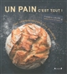
Un pain c'est tout ! : les recettes secrètes d'un passionné
Lalos, Frédéric
24,95 EUR
08/10/2015
9782324010668
1 vol. (144 p.) ; illustrations en couleur ; 25 x 23 cm
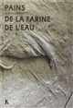
Histoires de pains : le simple mélange de la farine et de l'eau
Hofman, Geneviève
29,90 EUR
14/10/2015
9791091713054
1 vol. (255 p.) ; illustrations en couleur ; 27 x 18 cm
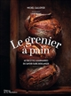
Le grenier à pain : 60 recettes gourmandes du savoir-faire boulanger
Galloyer, Michel
26,00 EUR
07/01/2016
9782732477930
1 vol. (189 p.) ; illustrations en couleur ; 27 x 20 cm
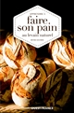
Apprendre à faire son pain au levain naturel
Granier, Henri
6,90 EUR
05/02/2016
9782737370168
1 vol. (125 p.) ; illustrations en couleur ; 21 x 14 cm
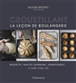
Croustillant : la leçon de boulangerie
Bertinet, Richard
19,90 EUR
17/02/2016
9782081379305
1 vol. (159 p.) ; illustrations en couleur ; 26 x 23 cm

Je mange des aliments fermentés et ça me fait du bien !
Frédéric, Marie-Claire
6,50 EUR
17/02/2016
9782501111829
1 vol. (191 p.) ; 18 x 13 cm
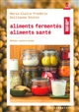
Aliments fermentés, aliments santé : méthodes, conseils et recettes
Frédéric, Marie-Claire
13,50 EUR
18/02/2016
9782072643491
1 vol. (109 p.) ; illustrations en couleur ; 21 x 15 cm
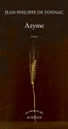
Azyme
Tonnac, Jean-Philippe de
17,00 EUR
02/03/2016
9782330057930
1 vol. (154 p.) ; 19 x 10 cm

Aliments fermentés : 50 recettes 100 % délicieuses pour explorer de nouvelles saveurs !
Pasquesoone, Quitterie
Solsona, Florence
8,95 EUR
16/03/2016
9782035924179
1 vol. (92 p.) ; illustrations en couleur ; 24 x 17 cm
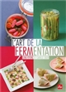
L'art de la fermentation
Kyung, Luna
Oger, Camille
29,95 EUR
17/03/2016
9782842214500
1 vol. (355 p.) ; illustrations en couleur ; 27 x 20 cm
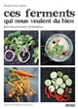
Ces ferments qui nous veulent du bien : petit manuel de lacto-fermentation
Lorenz-Ladener, Claudia
22,00 EUR
13/04/2016
9782812610448
1 vol. (123 p.) ; illustrations en couleur ; 24 x 17 cm

Réflexions d'un cuisinier
Terroirs
Alléno, Yannick
Frédéric, Marie-Claire
12,00 EUR
29/06/2016
9782011775818
1 vol. (76 p.) ; 20 x 13 cm
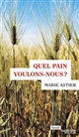
Quel pain voulons-nous ?
Astier, Marie
12,00 EUR
01/09/2016
9782021331127
1 vol. (123 p.) ; 21 x 12 cm
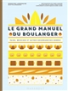
Le grand manuel du boulanger : et vos rêves gourmands deviennent réalité : pains, brioches et autres gourmandises dorées
Landemaine, Rodolphe
29,90 EUR
12/10/2016
9782501116695
1 vol. (287 p.) ; illustrations en couleur ; 34 x 26 cm
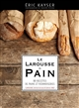
Le Larousse du pain : 80 recettes de pains et viennoiseries
Kayser, Éric
29,95 EUR
12/10/2016
9782035930101
1 vol. (304 p.) ; illustrations en noir et en couleur ; 27 x 20 cm
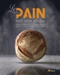
Le pain fait son show
Hemmat-Azad, Nima
29,90 EUR
13/10/2016
9782816009927
1 vol. (160 p.) ; illustrations en couleur ; 30 x 24 cm
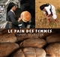
Le pain des femmes
Silvester, Hans
Tonnac, Jean-Philippe de
39,00 EUR
13/10/2016
9782372410137
1 vol. ; illustrations en noir et en couleur ; 29 x 30 cm

